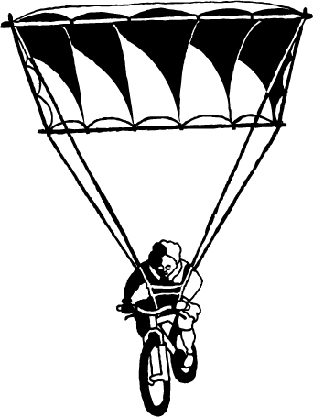
REKREATIVNI MTB MARATON
''SKRADIN – DUBRAVICE – RUPE''
______________________________________________________

R A S P I S

Datum održavanja: 04.06.2016.

Mjesto okupljanja: Skradin – osnovna škola

Organizator: Biciklistički klub ''Faust Vrančić'' Šibenik u suradnji sa udrugom ''Rupska zvona''
Za rekreativnu utrku vrijedi Rekreativni pravilnik HBS-a
Info:
Antonijo Erceg, mob: 091 254 26 76
Bojan Karanović, mob: 091 799 88 87
Ivica Zenić, mob: 091 158 69 03
Email: bkfaustvrancic@gmail.com
Facebook stranica
Vrsta rekreativne utrke:
Rekreativni Cross country marathon ( XCP )
Dužina staze za muškarce je 40 km
Dužina staze za žene je 40 km
od toga je 15 km asfalta i 25 km makadama i 950 metara penjanja
Pravo nastupa:
Svi licencirani i nelicencirani natjecatelji sa ispravnim MTB biciklom. Na rekreativnoj utrci mogu sudjelovati biciklisti neograničeno po pitanju starosti. Staza nije primjerena za mlađe uzraste. Preporučena dobna granica za maloljetnike je 14 godina, uz obaveznu pisanu izjavu roditelja/staratelja. Svi natjecatelji mlađi od 18 godina dužni su donijeti pisanu izjavu roditelja/skrbnika o suglasnosti za nastup na utrci.
Rekreativne kategorije:

Sport: UCI licencirani biciklisti u kategorijama Elite, U23, Juniori, Sport, Veterani A i B, i ostali aktivni biciklisti

Rekreativci: UCI licencirani biciklisti u kategorijama Rekreativac, Mlađi juniori, Veterani C i D, i ostali rekreativni biciklisti

Žene: jedinstvena kategorija

Start rekreativne utrke:
Planirani start utrke je u 15:00h, 14:50 BOX
Prijave:
Prijave za rekreativnu utrku putem facebook stranice ili na mail adresu biciklističkog kluba Faust Vrančić, ili preko mrežne stranice zimske lige, te na mjestu starta do 14.30 sati.
Podjela brojeva:
Preuzimanje brojeva od 13:00 – 14:30h na mjestu starta osnovna škola Skradin uz startninu od 50,00 kuna za sve koji se prijave do 03.06.2016. ili 70,00 kuna na dan utrke. Molimo natjecatelje da zbog gužve dođu ranije. Prijavljenim natjecateljima omogućeno je sljedeće: Okrepa vodom na stazi i cilju, ručak, medicinska pomoć.
Mjerenje vremena:
Mjerenje vremena na cilju vrši HBS sudac.
Suci rekreativne utrke: Marina Fržop, CRO19710227
Anita Bogdanović, CRO19831119
Proglašenje pobjednika i rucak:
Nakon završetka rekreativne utrke organiziran je ručak i proglašenje pobjednika. Nagrade će plaketa za ukupnog pobjednika, medalje za prva 3 plasirana iz svake kategorije, kao i ulaznice za nacionalni park ''Krka'', a besplatnu ulaznicu će dobiti i najstariji sudionik koji uspješno završi utrku.
Zona okrepe:
Organizator osigurava zonu na 20. km sa vodom.
Opći uvjeti:
Pratnja na rekreativnoj utrci je strogo zabranjena. Vozači startom rekreativne utrke usvajaju ove propozicije i voze na vlastitu odgovornost. Organizator ne snosi odgovornost za djela učinjena od strane vozača prema trećim osobama. Organizator zadržava pravo promjena uvjeta rekreativne utrke bez prethodne najave.
Obavezno nošenje zaštitne kacige bez koje nastup neće biti dozvoljen.
Maloljetne osobe mogu nastupiti uz potpis roditelja/staratelja na pisanoj izjavi (koju moraju predati prilikom preuzimanja broja) u kojoj je vidljivo da je roditelj/staratelj suglasan da dijete nastupi na rekreativnoj utrci na vlastitu odgovornost.
Najbliža bolnica:
Opća bolnica Šibenik, Stjepana Radića 83, 22000 Šibenik,
Telefon: +385 (0)22 641 641
Parking:
Parking za natjecatelje će biti organiziran na mjestu starta.
Opis staze:
Start je na cesti ispred osnovne škole u Skradinu. Vozi se asfaltnom cestom u smjeru Dubravica, nakon 3 kilometra se skreće desno na makadamski put. Kad odvozimo 20 kilometara dolazimo u Dubravice te se asfaltnom cestom spuštamo prema Rupama. Pred sam uspon u Rupe skrećemo desno na makadam te se penjemo na plato iznad Rupa i idemo prema Roškom slapu, nakon odvoženih 25 kilometara izlazimo na asfaltnu cestu, u Laškovici skrećemo lijevo, vozimo dalje cestom prema Ićevu, na 38-om kilometru skrećemo lijevo na poljski put i vozimo na cilj u Rupe.
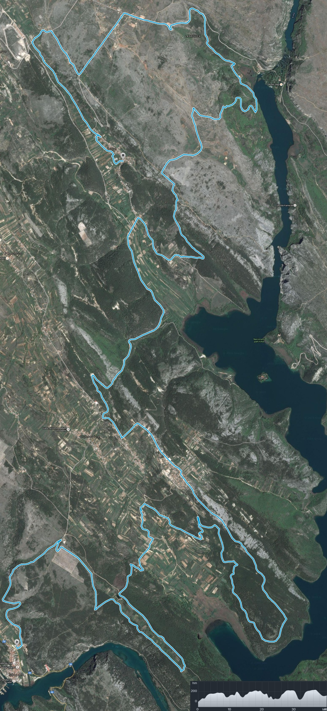

Link za download :

https://onedrive.live.com/redir?resid=43E603851AFE4060!2130&authkey=!AALdhzR44pdxtqE&v=3&ithint=photo%2cjpg

